ТЕМА 1
РИЗИКИ У ЗОВНІШНЬОЕКОНОМІЧНІЙ ДІЯЛЬНОСТІ: ІСТОРІЯ ВИНИКНЕННЯ, СУТНІСТЬ І КЛАСИФІКАЦІЯ

Основні поняття: невизначеність, ризик, функції підприємницького ризику, класифікація ризиків, венчурний капітал або ризикові інвестиції.

План
1. Історія виникнення ризик-менеджменту
2. Сутність і зміст ризику, його функції.
3.Класифікація ризиків.
4. Венчурний капітал.

- Історія виникнення ризик-менеджменту
У процесі розвитку людського суспільства ставлення до ризику змінювалося, причому це було тісно пов'язано зі ставленням людини до майбутнього. На цьому шляху можна виділити кілька ключових етапів.
1. Перехід від існуючого у стародавньому світі уявлення, що майбутнє зумовлене до розуміння, що можливо різне майбутнє і воно багато в чому (хоча і не в усьому) залежить від поведінки людини.
2. Спроби в XVII—XIX століттях наукового, логічно обґрунтованого передбачення за рахунок виявлення закономірностей, пов'язаних з випадковими подіями, які зазвичай носять масовий характер. Закладені в цей період теорії ймовірності дозволили проводити кількісні оцінки майбутнього, від чого воно стало частково прогнозованим. У той же час здійснені перші вдалі спроби використання на практиці виявлених закономірностей. А саме, у сфері комерційного страхування як способу захисту від ризиків.
3. Активне використання у ХХ столітті методів прогнозування в різних сферах діяльності, і перш за все, у сфері техніки та економіки. У кінці ХХ — на початку ХХІ століття загострилися проблеми забезпечення безпеки в технічній сфері та стабільності суспільного виробництва в економіці, які також потребують розробки та використання нових методів
Прикладом першого керівництва по прогнозуванню можна вважати стародавню китайську Книгу змін, яка служила для ворожіння, на основі якого в Китаї приймалися важливі рішення. До біблійних часів відноситься і усвідомлення банківських ризиків, які були важливі для лихварів і їх клієнтів. З часів міжнародної торгівлі міняли почали враховувати валютні ризики. В середні віки в Європі з'явилося товарне хеджування ризику, яке використовувалося при продажах зерна, так як при укладенні договору селянин міг захистити себе від коливань ціни на свою продукцію, завчасно продавши зерно з поставкою в певні дати, в певних кількостях і за певними цінами, встановленим раніше. Подібні факти стали початком товарних ф'ючерсів.
Поштовхом до виникнення ризик-менеджменту стали загадки азартної гри. Гра приваблювала усіх, зачіпала усі верстви суспільства, а тому першою книгою, яку можна було б віднести до сфери ризиків, стала книга "Про ігри та шанси", що написана Дж. Кардано у 1565 році. У ній було описано статистичні принципи й ймовірності, але вона так і не була опублікована. У 1657 році світ побачила книга Гюйєнса про ймовірність. У 1662 році у монастирі Port Royal видана книга "Логіка", де останні чотири розділи присвячені ймовірності та включають опис гри, де десять гравців ризикують однією монетою, сподіваючись виграти монети своїх супротивників. Наступною галуззю, що оцінила можливість управляти ризиками, було страхування. У 1670 році Джон Грант опублікував працю про розподіл значень очікуваної тривалості життя для людей у віці від 6 до 76 років. Дана праця стала дуже корисною для статистичного управління Великобританії. А у 1693 році Едмунд Галлей опублікував працю "Transactions", де він обчислив ставки страхових платежів залежно від значень очікуваної тривалості життя. Це стало основою для майбутньої галузі страхування життя. У 1696 році Едвард Ллойд заснував страхову газету Lloyd's List, яка мала детальну інформацію про при буття та відправлення кораблів, синоптичних умовах за кордоном та на морі. Пізніше газету було розширено та поповнено інформацією про курси акцій, зовнішні ринки та рівні води у Темзі.
Приблизно до початку XVIII століття величина ризику визначалася з використанням методів теорії ймовірності; у XVII-XIX століттях вченими обґрунтовано закон великих чисел та основні процедури статистики, а поняття «невизначеність» стало ключовим в теорії ризику. У 1900-1930 рр. поняття «ризик» закріпилося в науковому обігу та в публіцистиці, було визнано як невід'ємна складова будь-якої підприємницької діяльності, яка здійснюється в умовах невизначеності.
Становлення ризик-менеджменту як точної науки припадає на 1973 рік. Цей рік був відзначений двома важливими подіями: скасування Бреттон Вудсської системи фіксованих валютних курсів та публікацією Блеком та Шоулзом формули оцінки вартості опціонів. Перехід до системи плаваючих валютних курсів для більшості розвинених країн був великим стимулом до кількісного вимірювання та управління валютними ризиками. Підхід Блека та Шоулза було прийнято як теоретичну основу для оцінки та управління усіма видами ринкових ризиків.
В Україні про появу нового напряму наукових досліджень, відомого як ризикологія або ризик-менеджмент, було проголошено на конференції, яка відбулася у жовтні 1998 року.
Серед багатьох завдань цієї науки особливе значення має пізнання ризику, розробка сучасної теорії ризику, а також дослідження можливостей ефективного управління ним в умовах ринкової економіки.
За період свого нетривалого існування, ризик-менеджмент як наука пройшов ряд переосмислень та доробок (дивись табл.1.1)
Таблиця 1.1 – Основні етапи розвитку ризик-менеджменту
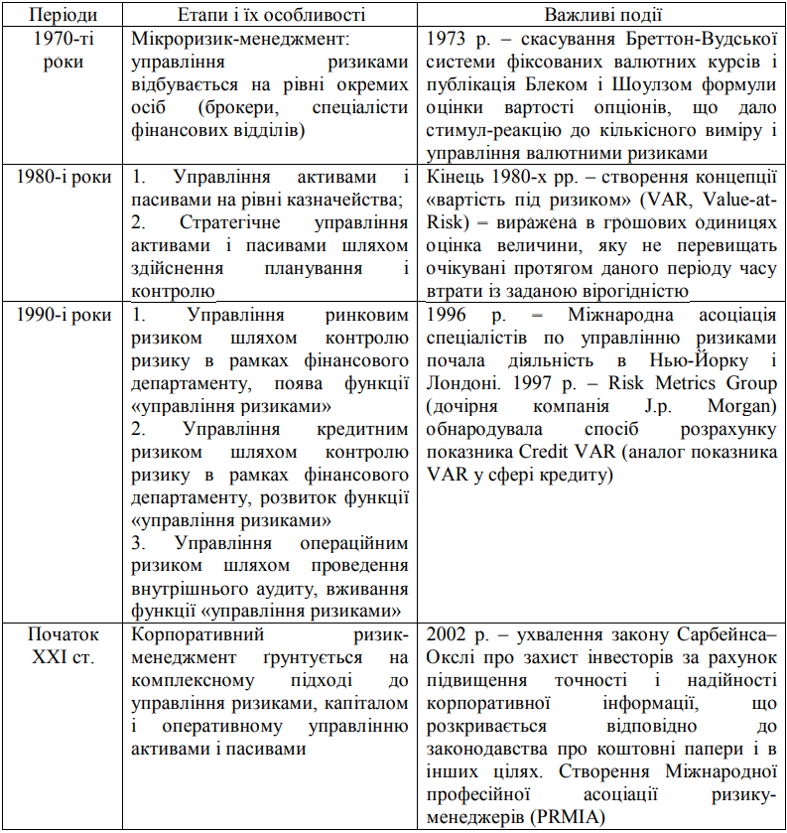

2. Сутність і зміст ризику, його функції
Формування ринку та ринкової інфраструктури, нових механізмів встановлення господарських зв’язків, розвитку підприємництва, зростання конкуренції вимагають поглиблення теорії підприємницького ризику, методів його оцінювання та регулювання на всіх рівнях господарювання: державному, регіональному, місцевому, галузевому, а також підприємства, цеху, дільниці незалежно від форми власності.
Конкуренція змушує підприємців активно вивчати інформацію, щоб уникнути можливих помилок при здійсненні обтяжених ризиком виробничих, фінансових, комерційних та інших операцій. Зовнішні та внутрішні фактори, що обумовлюють ділову активність в умовах ринкової економіки, динамічні, тому найчастіше слідкувати за ними та контролювати їх можна лише за допомогою різних елементів і важелів маркетингу. Щоб розумно використовувати закони ринку і не бути його жертвою, слід застосовувати найпередовіші форми аналізу функціонування складових процесу відтворення.
В економічній літературі відомі чисельні спроби сформулювати теоретичні визначення поняття ризику. Найбільш послідовним серед них є твердження, за якими ризик у своїй першооснові є невизначеністю.
Невизначеність ситуації характеризується тим, що вона залежить від багатьох змінних факторів – контрагентів, дії яких неможливо спрогнозувати з прийнятною точністю. Впливає на неї також і відсутність чітко визначених цілей і критеріїв їхнього оцінювання, зміни в суспільних потребах і споживчому попиті, непередбачувана поява нових технологій і техніки, зміна кон’юнктури світового ринку, коригування траєкторії руху економіки з політичної необхідності, непередбачуваність природних явищ тощо.
Під невизначеністю, яка породжує ризик, розуміють ситуацію, коли відсутня інформація стосовно структури та можливих станів об’єкта і навколишнього оточення.
Невизначеність вноситься у процесі формування керуючої інформації через інформаційні компоненти. Роль різноманітних інформаційних компонент у процесі формування керуючої інформації визначає специфіку впливу невизначеності відповідних компонент на невизначеність системи управління в цілому. Так, невизначеність цілей не дозволяє системі управління однозначно оцінювати перевагу ситуацій, що виникають. Система управління виявляється не в змозі повністю здійснити раціональний, формально оптимальний вибір найкращого з існуючих у її розпорядженні варіантів поведінки. Невизначеність системи моделей не дозволяє однозначно формувати ланцюжки причинно-надслідкових зв’язків. Відповідно система управління не має можливості точно і однозначно передбачати всі суттєві для неї наслідки різних подій, у тому числі і повні наслідки власних команд. Невизначеність первісної інформації не дозволяє однозначно оцінювати реальну ситуацію на об’єкті управління і в навколишньому оточенні. Суб’єкт управління не може бути впевненим у тому, що оцінювання буде правильним і повним.
Поняття ризику пов'язується з усвідомленням небезпеки, загрози, ненадійності, невизначеності, непевноти, випадковості збитку. На думку дослідників, термін «ризик» походить від латинського слова «resecum» – скеля або небезпека зіткнення з нею. Протягом тривалого часу поняття ризику не лише асоціювалося з багатозначними негативними проявами життєвих ситуацій, а й часто вживалося як їхній синонім.
Пріоритетне значення в сучасній економіці України повинно мати виробниче підприємництво, тому що у сфері виробництва створюється національне багатство суспільства і саме воно є найбільш ризикованим.
Разом з поняттям ризику виникли визначення ступеня ризику і оцінювання ступеня ризику.
Ризик – це ймовірність (загроза) втрати підприємцем частини ресурсів, недоотримання прибутків або поява додаткових витрат внаслідок здійснення господарської діяльності.
Усе це може довести фірму до банкрутства. У разі виникнення ризикової події можливе отримання трьох результатів: негативний, нульовий, позитивний.
За сферою виникнення підприємницькі ризики можна поділити на зовнішні і внутрішні. Джерелом виникнення зовнішніх ризиків є зовнішнє середовище стосовно підприємницької фірми. Підприємець не може на них впливати, він може тільки передбачати і враховувати їх у своїй діяльності. Таким чином, до зовнішніх відносять ризики, безпосередньо не пов'язані з діяльністю підприємця. Ідеться про непередбачені зміни законодавства, що регулює підприємницьку діяльність; нестійкість політичного режиму в країні діяльності та інших ситуацій.
Найбільш точну характеристику підприємницького ризику дають його функції:
Інноваційна функція. Цю функцію економічний ризик виконує, стимулюючи пошук нетрадиційних рішень цілої низки проблем, що постають перед підприємцем. Ризикові рішення призводять до зростання ефективності виробництва, від якого виграють і підприємці, і споживачі, і суспільство в цілому.
Регулятивна функція. Ця функція поділяється на конструктивну і деконструктивну. Конструктивна функція полягає в тому, що здатність ризикувати – це здатність долати консерватизм, догматизм, психологічні бар’єри, що перешкоджають перспективним нововведенням. Але ризик може стати проявленням авантюризму. Суб’єктивне рішення приймається в умовах недостатньої інформації та призводить до негативного результату. Це деконструктивна функція.
Захисна функція. Ця функція полягає в тому, що ризик для підприємця – це природний стан, тому повинна бути нормальна та адекватна реакція на невдачу.
Аналітична функція. Ця функція пов’язана з тим, що наявність ризику передбачає необхідність вибору одного з альтернативних рішень, у зв’язку з чим повинен використовуватися цілий ряд аналітичних рішень для вибору найбільш ефективного та найменш ризикового варіанта (рис. 1.1).
Рисунок 1.1 - Функції ризику
Отже, підприємницький ризик характеризується як небезпека потенційно можливої, ймовірної втрати ресурсів чи недоотримання доходів порівняно варіантом розрахованим на раціональне використання ресурсів у певному виді підприємницької діяльності.

3. Класифікація ризиків.
Науково-обґрунтована класифікація ризиків – це визначення місця та ролі кожного конкретного ризику в загальній їхній системі, що надає можливість ефективного використання методів та прийомів в управлінні ризиками.
Особлива увага приділяється вивченню таких властивостей ризиків, як загальність, системність, динамічна вірогідність. Загальність ризиків має вигляд абстрактної та конкретної можливості.
Абстрактні ризики – це ризики, які можуть реалізуватись, але для цього відсутній комплекс необхідних і достатніх умов. Вони можуть розрізнятися за причинами, які їх породжують; ступенем зрілості; часом настання. Прикладами можуть бути ризики банкрутства від зниження попиту, обумовленого можливістю потрапляння національної економіки у фазу кризи. Однак така можливість потребує сукупності системних змін, що можуть і не відбутися. Так, технічний прогрес призводить до формування нового технологічного базису економіки, відмирання старих галузей, але цей процес може і не супроводжуватись банкрутствами конкретних підприємств, які складають основу цих галузей.
Конкретні ризики – це ризики, які мають кількісну оцінку можливих втрат протягом часу, для мінімізації яких суб’єкти оперують необхідними управлінськими та матеріальними ресурсами.
Ускладнення системи суспільних зв’язків, зростання загальної продуктивності, створення системи масового споживання призводять до того, що зростає кількість індивідів, які виключаються з процесу виробництва та стають пасивними споживачами. У цих умовах зростають ризики, пов’язані з тим, що ресурси, які націлені на виховання, професійне навчання значних груп людей, ніколи не окупляться.
Складність класифікації підприємницьких ризиків зумовлена їхнього різноманітністю (рис. 1.2).
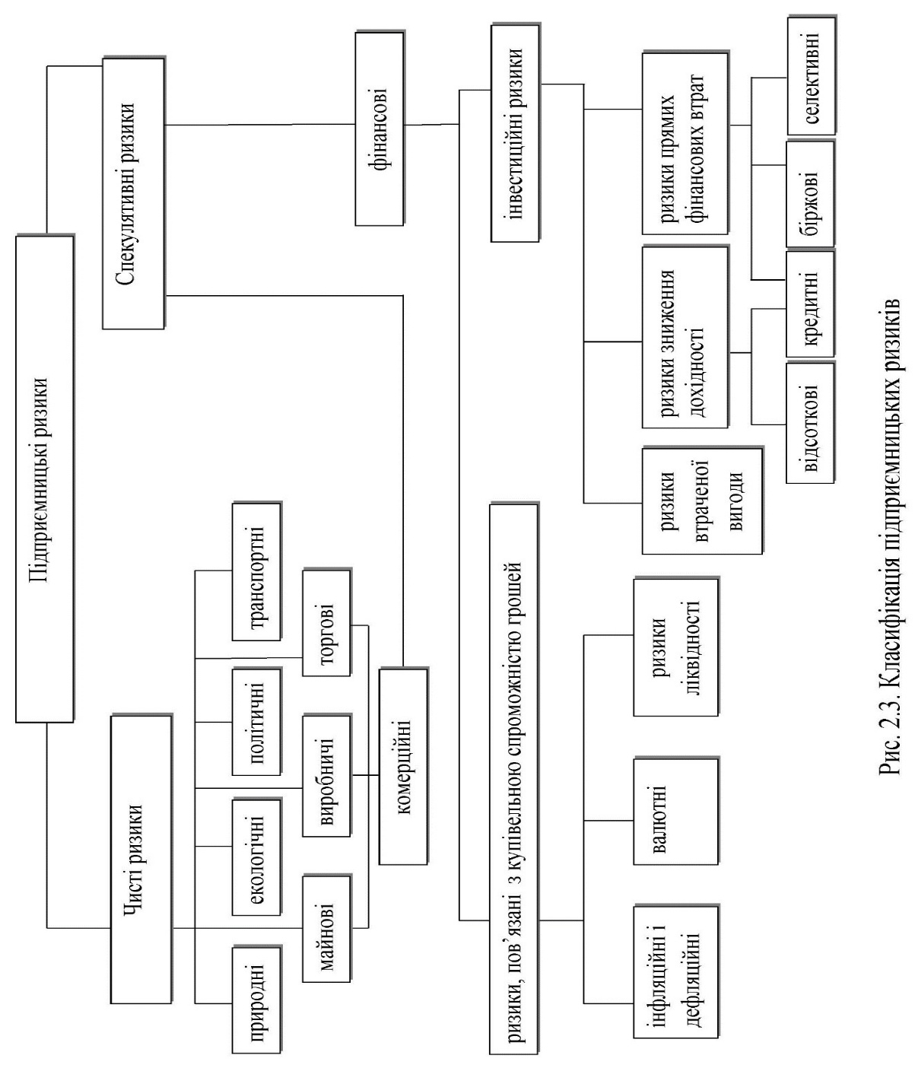
Рисунок 1.2 - Класифікація підприємницьких ризиків
З ризиком підприємницькі фірми зіштовхуються завжди при розв’язанні як поточних, так і довгострокових завдань.
Існують визначені види ризиків, під вплив яких підпадають усі без винятку підприємницькі організації, але поряд із загальними є специфічні види ризику, характерні тільки для певних видів діяльності: так, банківські ризики відрізняються від ризиків у страховій діяльності, а останні у свою чергу відрізняються від ризиків у виробничому підприємництві.
Чисті ризики означають можливість отримання негативного та нульового результатів. До цих ризиків відносять природні, екологічні, політичні, транспортні та частину комерційних ризиків – майнові, виробничі, торгові (залежно від причин виникнення).
Так, виробничий ризик виникає у процесі виробництва і пов’язаний з неможливістю виконання фірмою своїх обов’язків за контрактом або угодою з замовником. Джерелами його виникнення є:
- неправильно вибрана стратегія фірми;
- незбалансованість розподілу внутрішніх ресурсів фірми;
- зростання витрат на виробництво;
- зниження обсягів виробництва;
- непродумані нововведення, нові технології;
- незлагоджені дії окремих підрозділів фірми;
- зниження рівня конкурентоспроможності фірми;
- незадоволення працівників фірми і ризик страйків;
- розголошення комерційної таємниці;
- прийняття неправильного рішення керівниками;
- втрата майна.
До природних ризиків відносять ризики, які пов’язані з проявом стихійних сил природи: пожежі, урагану, землетрусу та ін.
Екологічні ризики – це ризики, пов’язані з забрудненням довкілля.
Політичні ризики пов’язані з політичною ситуацією у країні і діяльністю держави. До політичних ризиків відносять:
- неможливість ведення господарської діяльності через воєнні дії, революції, загострення внутрішньополітичної ситуації у країні, націоналізації, конфіскації товарів підприємств, введення ембарго та ін.;
- несприятливі зміни податкового законодавства;
- введення відстрочки (мораторію) на зовнішні платежі на визначений строк у разі надзвичайних обставин;
- заборона чи обмеження конверсії національної валюти у валюту платежу.
Транспортні ризики – це ризики, пов’язані з транспортуванням вантажів.
Торгові ризики – це ризики, які пов’язані зі збитками через затримку платежів, відмову від платежів на період транспортування вантажів і т. ін.
Спекулятивні ризики передбачають можливість отримання як негативного, так і позитивного результатів.
Комерційні ризики виникають при реалізації товарів на ринку за умови ненадійності партнерів і зумовлюються такими факторами:
- відсутністю власної ніші на ринку збуту;
- неправильним використанням інформації;
- зниженням обсягів реалізації продукції;
- погано організованим товарорухом;
- відсутністю або неправильною організацією маркетингових досліджень;
- помилковим ціноутворенням;
- втратою споживачів;
- незадовільним виконанням контрагентом умов угоди;
- незбалансованістю попиту і пропозиції на ринку.
Фінансові ризики можливі у зв’язку з втратами фінансових ресурсів (грошових засобів), а також імовірністю невиконання фірмою своїх зобов’язань щодо інвесторів.
Вони можуть виникнути внаслідок:
- погіршення фінансового стану фірми;
- пасивності власного капіталу;
- зниження прибутків;
- виникнення непередбачених витрат;
- можливого вилучення діловим партнером частини грошових засобів з уставного фонду фірми;
- несплати за вже поставлений товар;
- незатребуваності вже виробленої продукції;
- зміни курсу валют;
- зростання відсоткових ставок за позику;
- недостатності власних обігових засобів;
- неотримання інвестицій від комерційних банків, інвестиційних компаній.
Інвестиційні ризики пов’язані зі специфікою вкладення підприємницькою фірмою грошових засобів у різні проекти й зумовлюються:
- необґрунтованим вкладанням інвестицій;
- знецінюванням інвестиційно-фінансового портфеля;
- зникненням джерел фінансування на шляху реалізації певного проекту;
- неспрацьовуванням обраного методу фінансування;
- збільшенням попередньої вартості проекту;
- зниженням курсу акцій на біржі;
- імовірністю виникнення втрат внаслідок дотримання фірмою біржових угод;
- примусовим збільшенням раніше запланованого розміру дивідендів за акціями або виплат за паями фірми;
- вкладенням великої суми грошових засобів в один проект.
Інвестиційні ризики поділяються так:
Ризик втраченої вигоди – це ризик виникнення посередніх фінансових збитків (недоотриманий прибуток) у результаті будь-яких заходів.
Ризики зниження доходності можуть виникати в разі зменшення розмірів відсотків і дивідендів за інвестиціями, вкладеннями та кредитами до відсоткових ставок, які виплачуються за залученими кредитами.
Кредитний ризик – це загроза несплати позичальником основного боргу та відсотків, що належать кредитору. До кредитного ризику відноситься ризик такої події, за якою емітент, що випускає цінні папери, буде не в змозі сплачувати основну суму боргу.
Ризики прямих втрат поділяються на:
а) біржові ризики – це загроза втрат від біржових угод;
б) селективні ризики – це ризики неправильного вибору
виду вкладення капіталу;
в) ризик банкрутства ‒ це загроза внаслідок неправильного виду вкладення капіталу, повної втрати підприємцем власного капіталу та нездатності його розраховуватися за взятими зобов’язаннями.
Валютні ризики – це загроза валютних втрат, пов’язаних зі зміною курсу певної іноземної валюти відносно іншої, при проведенні зовнішньоекономічних, кредитних та інших валютних операцій.
Ризик ліквідності – це ризик, пов’язаний з можливістю втрат при реалізації цінних паперів чи інших товарів через зміну оцінювання їх якості та споживчої вартості.
Господарський ризик пов’язаний з веденням господарської діяльності, а тому в деяких підручниках він також називається підприємницьким.
У загальному випадку всі підприємницькі ризики можна поділити на:
- маркетингові ризики;
- ризики зміни законодавства;
- ризики неплатоспроможності;
- ризики інфляційних процесів.
Маркетинговий ризик є одним з ключових в умовах ринкових відносин. Він зумовлений невизначеністю попиту на продукцію та ставить під загрозу само існування підприємства.
Прорахунки у прогнозуванні попиту можуть виявитися фатальними, адже:
- вироблену продукцію не буде продано, а отже, активи, вкладені в її виробництво, не відшкодуються взагалі або відшкодуються лише частково (наприклад за рахунок продажу продукції за цінами нижчими фактичної собівартості);
- буде упущено прибуток від реалізації тієї продукції, на яку існує реальний попит.
Не менш небезпечним є ризик зміни цін. Однак якщо у втратах підприємства від відсутності попиту на продукцію, що випускається, винним цілком і повністю можна вважати само підприємство, то втрати від коливання цін часто пов’язані з об’єктивними і непередбачуваними процесами в економіці країни або ряду країн. Ризик зміни цін може проявлятися:
- при зростанні рівня цін на основні комплектуючі та послуги інших господарюючих суб’єктів, у той час як рівень цін на продукцію підприємства залишається незмінним або знижується;
- зниженні рівня цін на продукцію підприємства при незмінних або зростаючих цінах на основні матеріали або сировину.
Комерційний ризик пов’язаний з можливими ускладненнями при здійсненні фінансово-господарських комерційних операцій. До нього можна віднести потенційні втрати підприємства від несумлінності контрагентів або неплатоспроможності постачальників і покупців.
Ризик втрати майна ґрунтується на тому, що матеріальні втрати підприємства можуть бути викликані двома причинами:
а) дією непереборної сили будь-яких стихійних лих і
техногенних аварій;
б) порушеннями в процесі виробництва, експлуатації
основних засобів, зберігання матеріальних цінностей.
Ризик зміни законодавства за ступенем впливу схожий з маркетинговим ризиком. В умовах перманентного законодавства цей вид ризиків набуває особливої важливості. Нові законодавчі акти, а також численні зміни, що вносяться до вже існуючих, часом ставлять під загрозу само існування підприємства, а в більшості випадків спонукають підприємство до додаткових витрат. Також є небезпечним постійні зміни податкового законодавства – традиційний фактор збільшення витрат підприємства.
Ризик неплатоспроможності пов’язаний з неможливістю швидкого здійснення розрахунків. У процесі діяльності будьякого підприємства можливі випадки тимчасової відсутності високоліквідних активів (наприклад грошових коштів) у необхідній кількості. Щонайменше це може призвести до втрати часу, щонайбільше – спричинити додаткові витрати (наприклад через тимчасову відсутність грошових коштів може бути упущено вигідний контракт з постачальником або виникає необхідність залучення кредитів).
Ризик інфляційних процесів пов’язаний із знеціненням активів підприємства і в сучасних умовах може виникнути на будь-якому підприємстві.
Існують й інші види ризиків, серед яких є ризики, пов’язані з криміногенним регулюванням ринку; ризик підробки фінансової документації тощо.
Також практичний інтерес має ще одна класифікація ризиків:
1. Ризик, який необхідно прийняти, або ризик, який входить до структури бізнесу.
2. Ризик, який можна собі дозволити.
3. Ризик, який не можна собі дозволити.
4. Ризик, який взагалі ніколи не можна дозволити.
Усі вищезгадані види ризиків впливають на результати діяльності фірми, тому їх необхідно врахувати, оцінити і знизити до реальних меж.
Класифікація ризиків ЗЕД є багаторівневою системою, оскільки вона охоплює не лише внутрішні ризики підприємства, а й специфічні загрози, що виникають при перетині товарними, капітальними та інформаційними потоками державних кордонів.
1. Геополітичні та країнові ризики.
Це ризики вищого рівня, які не залежать від діяльності підприємства, але безпосередньо впливають на його стратегію.
Ризик воєнних дій та цивільних заворушень. Особливо актуальний для суб'єктів ЗЕД Запорізького регіону, що включає ризики фізичної втрати активів, блокування логістичних вузлів (портів, залізниць) та розриву ланцюгів постачання.
Суверенний (трансферний) ризик. Ризик введення державою мораторію на виплату зовнішніх боргів або обмеження на конвертацію національної валюти для розрахунків з іноземними партнерами.
Ризик зміни законодавства. Непередбачувані зміни в митному кодексі, податковому праві або правилах валютного регулювання як в Україні, так і в країні партнера.
2. Специфічні комерційні ризики ЗЕД.
Ці ризики пов'язані з процесом підготовки та реалізації зовнішньоекономічного контракту.
Ризики вибору бази поставки (Incoterms 2020). На відміну від внутрішньої торгівлі, у ЗЕД неправильний вибір терміна (наприклад, FCA замість DAP) може покласти на експортера непередбачувані витрати на фрахт або митне очищення в країні імпорту.
Ризик невідповідності стандартам та сертифікації. Виникає при експорті продукції, що не відповідає технічним регламентам, санітарним нормам (SPS) або стандартам якості (ISO, CE) країни призначення.
Маркетинговий ризик адаптації. Ризик того, що продукт, успішний на внутрішньому ринку, не знайде попиту через культурні, релігійні або мовні особливості іноземного ринку.
3. Фінансові ризики в міжнародних операціях
Фінансова складова ЗЕД є найбільш волатильною та потребує складного інструментарію управління.
Валютний ризик. Можливість збитків через зміну курсу валюти контракту відносно валюти платежу або національної валюти в період між датою підписання угоди та датою фактичного розрахунку.
Розрахунковий ризик.Ризик відмови іноземного банку у проведенні платежу або блокування коштів через фінансовий моніторинг (compliance).
Ризик інфляційного знецінення капіталу. Особливо гостро проявляється при довгострокових інвестиційних проектах у країнах з нестабільною економікою.
4. Логістичні та операційні ризики.
ЗЕД передбачає складні маршрути та залучення багатьох посередників:
Транспортний ризик.Можливість пошкодження або втрати вантажу під час мультимодальних перевезень. На магістерському рівні тут розглядається не лише страхування, а й оптимізація маршрутів для мінімізації часу перебування вантажу в «сірих зонах».
Митний ризик. Ризик затримки товарів на кордоні, підвищення митної вартості за рішенням митних органів або застосування антидемпінгових мит.
4. Венчурний капітал.
Одним з інвестиційних ресурсів для фінансування інноваційної діяльності в розвинутих країнах світу визнано венчурний капітал. Світова практика довела, що поява венчурного капіталу призвела до значної активізації інноваційних процесів, а сам венчурний капітал все більше стає фактор прискорення науково-технічного прогресу.
Венчурний капітал або ризикові інвестиції – це інвестиції у вигляді випуску нових видів акцій виробничої діяльності, пов’язаної з великим ступенем ризику.
Венчурний капітал поєднує в собі різноманітні форми застосування капіталу: позикового, акціонерного, підприємницького. Він виступає як посередник в заснуванні стартових наукоємних фірм, так званих венчурів.
Суб'єктами ринку венчурного капіталу є:
- інвестори венчурного капіталу – юридичні і фізичні особи, що надають фінансові кошти для ризикових вкладень у компанії;
- компанії венчурного капіталу (венчурні фірми) – ті, що управляють коштами, одержаними від інвесторів, і розміщують їх різні інноваційні проекти;
- реципієнти ризикового капіталу – компанії, які фінансуються венчурним капіталом.
Найважливішою особливістю венчурного капіталу є його постійний зв'язок з інноваційною і науково-технічною діяльністю.
Спеціалізуючись на фінансуванні проектів з високим ступенем ризику, фірми венчурного капіталу дають інвестиції не у формі позики, а в обмін на більшу частку акціонерного капіталу, який було створено венчуром. Цим зумовлена і основна форма доходу на венчурний капітал – засновницький прибуток.
Венчурні фірми – гнучкі та ефективні підприємства, що створені з метою апробації нововведень та доведення до промислової реалізації ризиків інновацій. Вони є тимчасовими структурами, що створюються для вирішення конкретної проблеми. Найбільше розповсюдження отримали в наукомістких галузях економіки, де вони спеціалізуються на проведенні наукових досліджень та інжинірингових розробок.
Венчурне фінансування здійснюється у двох основних формах – шляхом придбання акцій нових фірм або за допомогою надання кредитів різного виду, однозначно з правом конверсії в акції.
Отже, венчурний капітал являє собою джерело довгострокових інвестицій у сфери з підвищеним ступенем ризику, у новостворений бізнес, що розширюється чи зазнає різких змін. Він надається на декілька років без гарантії або забезпечення.
Венчурний бізнес сприяв якісним змінам у структурі виробничих сил суспільства та суттєво вплинув на виробничі відносини. Зокрема, цей бізнес підтримав малий та середній наукомісткий бізнес, забезпечивши симбіоз знань, фінансів та управління.
У межах економічної теорії це відображено в нових моделях економічного зростання з ендогенним технологічним процесом, у яких, крім традиційних факторів виробництва (праця, капітал), виділено і такий фактор, як людський капітал.
Від того, наскільки успішно функціонує венчурний механізм сьогодні, залежить швидкість комерціалізації нових перспективних наукових ідей і технологічних розробок і, як наслідок, конкурентоспроможність національної промисловості в умовах глобалізації економічних відносин.
Ступінь ризику у венчурному капіталі визначається за допомогою показників капіталовіддачі та рентабельності капіталу.
Капіталовіддача, або швидкість обороту капіталу, визначається відношенням виручки до інвестованого капіталу.

Ко = Т / К, (1.1)

Де Ко – капіталовіддача, оборот;
Т – виручка, яка отримана від використання інвестованого капіталу за фактичний період (зазвичай за рік), грн;
К – сума інвестованого капіталу, грн.
Рентабельність капіталу, або норма прибутку інвестованого капіталу, визначається відсотковим відношенням суми прибутку до капіталу.

Рк = П / К *100, (1.2)

де Рк – рентабельність капіталу, %;
П – сума прибутку, що отримана від використання інвестованого капіталу за визначений період, грн;
К – сума інвестованого капіталу, грн.
Норма прибутку на інвестований капітал є інтегральним показником ефективності використання капіталу, тому що є утворенням двох показників: капіталовіддачі і рентабельності продукції.

Питання для самоперевірки знань
1. Наведіть приклади економічних рішень, обтяжених ризиком.
2. Поясніть природу економічного ризику.
3. Проаналізуйте систему постулатів стосовно ризику як економічної категорії. Наведіть відповідні приклади.
4. Дайте визначення економічного ризику. Поясніть його сутність.
5. Поясніть основні причини виникнення економічного ризику.
6. Чи всі комерційні ризики є фінансовими?
7. Фінансові ризики – це спекулятивні ризики?
8. Чи має залежність величина ступеня ризику від невизначеності підприємницької діяльності?
9. Венчурний капітал – це різноманіття портфельних інвестицій?
10. Венчурні інвестиції мають мінімальний ступінь ризику?

